1，在求信息量的时候，我们最常用的底数为2，在后面我们默认用a=2。
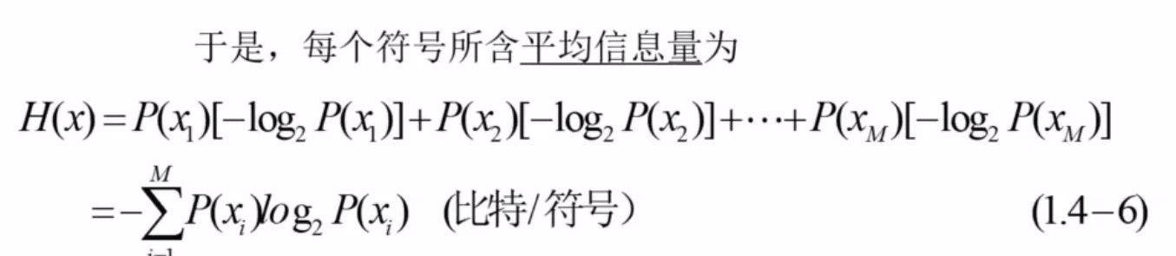
- 码元传输速率是码元宽度的倒数。
- 在我们课本中，调制器的作用是将基带信号变为带通（已调）信号，解调器的作用是将带通信号变回基带信号。在其他教材和百度资料中的调制解调器，实现了模拟信号和数字信号之间的转换。这是将信源编码和信源译码的功能包含进了一个实际的调制解调器。大家以后在不同的考试中，按相应教材和说法进行处理。
- 原始电信号是基带信号，其可能是模拟信号，也可能是数字信号。同样，带通信号也可能是模拟信号或者数字信号。也就是说调制器解调器的输入信号可以是模拟的，也可以是数字的，输出同样。
- 编码是数字通信系统才有的。
- 模拟通信系统只用于传输模拟信号。数字通信系统可以传输模拟信号，也可以传输数字信号，其传输模拟信号的时候需要模/数和数/模转换器。
7,
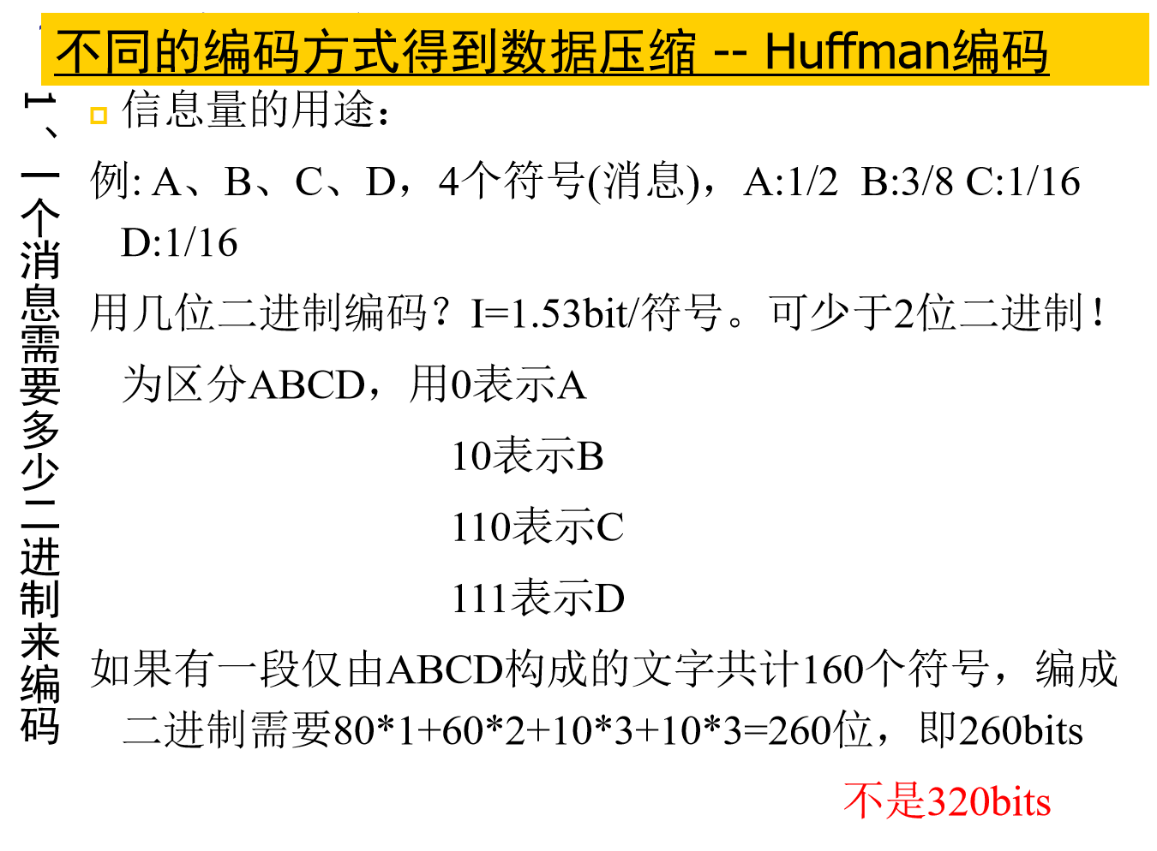
满足熵小于2的条件下，我们可以有很多种编码方式，所以这道题目这个编码方式是人为选取的，不是唯一答案。
8.信息速率指的是：比特率；码元速率指波特率
9，比特率衡量的是有效性，误信率衡量可靠性
10， 码元宽度是码元的持续时间
11，
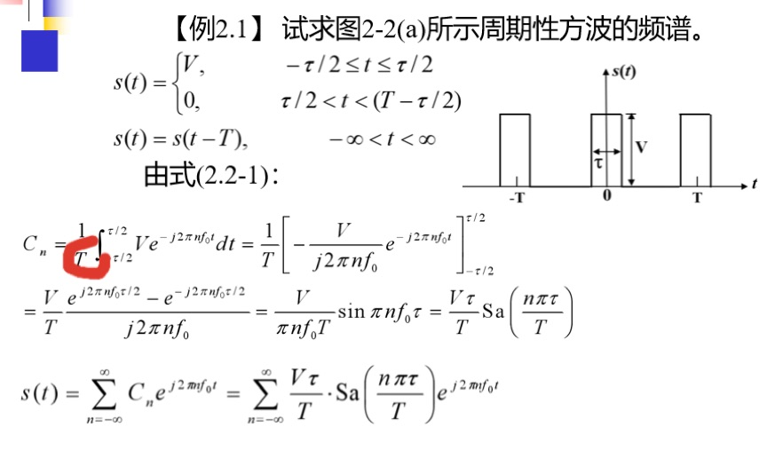
在该题目中，T即为该周期性方波的周期，和前面周期功率信号的T0是一样的物理意义。

- 串行需要同步，并行不需要同步的问题：
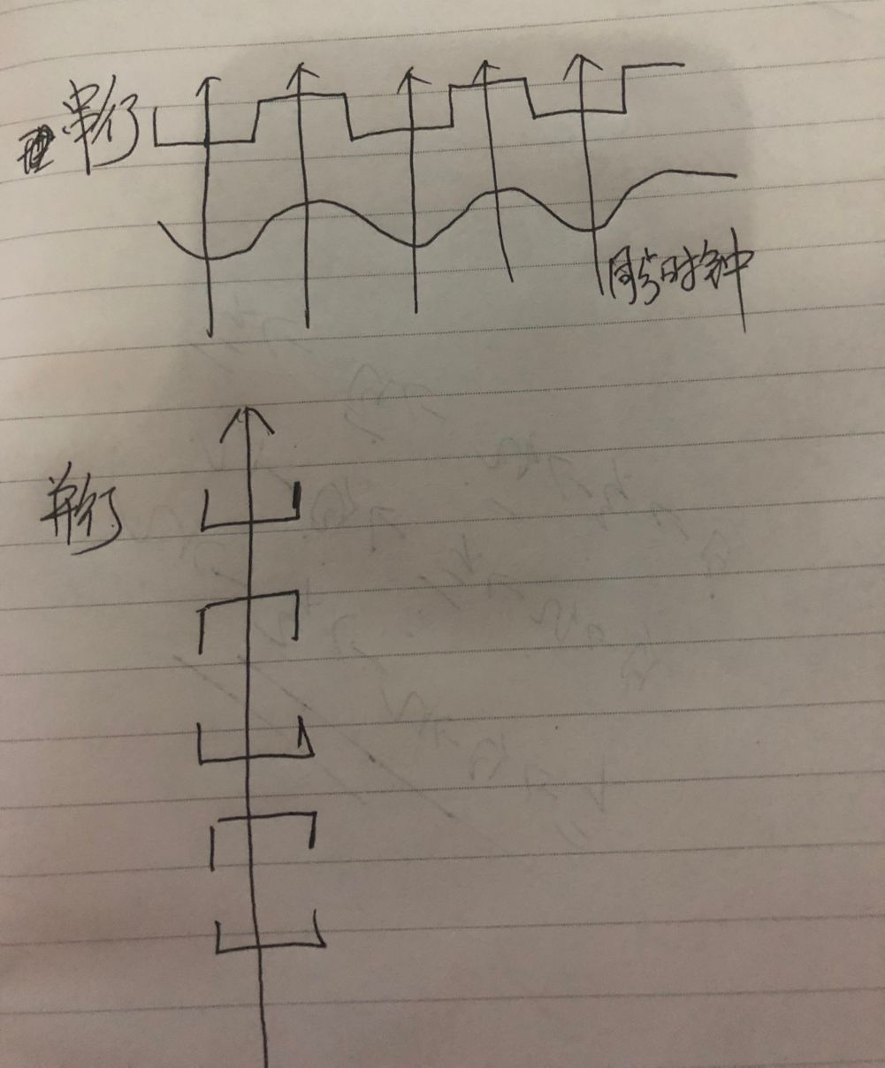
串行的时候，理论上是矩形的高低电平，但实际上，由于噪声，就会变成下面哪种弯弯曲曲的波形。那么8位二进制码串行传输的时候，同步时钟的作用就是准确找到码元的起始时刻（箭头的位置是中间时刻），如果没有箭头，在接收端很难判断每一个码元的位置。
但是并行的时候，就是下面的图，噪声污染后也应该是弯曲的，我没画。但是如果是这几个同时到达接收端，那么就不需要同步。一条信道对应一个码元就行了。

13，模拟系统，带宽越小，有效性越好。模拟通信系统一般来说有效性比较好，但可靠性不好，对噪声及其敏感。数字通信系统可靠性非常好，但有效性就可能比较差了。

